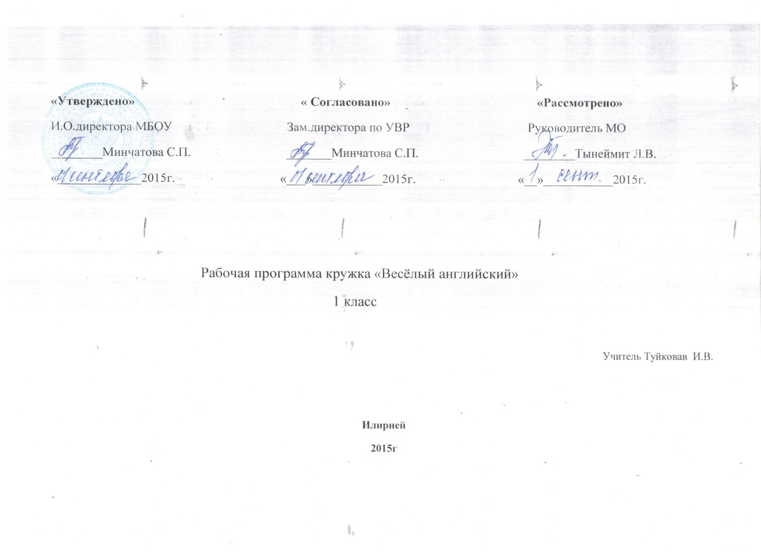

Пояснительная записка
Актуальность изучения английского языка продиктована потребностями современного мира. Иностранный язык сегодня становится в большей мере средством жизнеобеспечения общества. Роль иностранного языка возрастает в связи с развитием экономических связей. Изучение иностранного языка и иноязычная грамотность наших граждан способствует формированию достойного образа россиянина за рубежом, позволяющий разрушить барьер недоверия, дают возможность нести и распространять свою культуру и осваивать другую. Поэтому иностранный язык стал обязательным компонентом обучения в начальной школе. Ранее обучение иностранного языка создает прекрасные возможности для того, чтобы вызвать интерес к языковому и культурному многообразия мира, уважения к языкам и культуре других народов, способствует развитию коммуникативно-речевого такта. Роль иностранного языка особенно неоценима в развивающем плане. Образовательное значение иностранных языков заключается в развитии мыслительных способностей детей, в развитии филологического образования путем сопоставления языков, тщательного изучения строя иностранного языка. Язык для детей становится, прежде всего, средством развития, познания и воспитания.
Программа кружка» Веселый Английский» направлена на воспитание интереса к овладению иностранным языком, формирование гармоничной личности, развитию психических процессов, а так же познавательных и языковых способностей: способствует развитию активной и пассивной речи, правильному звукопроизношению на осознанном уровне. Причем изучение фонетики происходит при помощи музыки и помогает выработать правильное чистое произношение и усвоить отдельные фонетические р. Программа кружка « Веселый Английский» имеет культурологическую направленность и призвана обеспечить усвоение учащимися базовых основ английского языка, а также ознакомление с культурой, традициями и обычаями Великобритании. Программа рассчитана на 1 учебный год для детей первоклассников. Она обеспечивает преемственность изучения английского языка между дошкольным курсом 2 класса начальной средней школы.
Цель: научить учащихся навыкам свободного общения на уровне «начинающий» и навыков прикладного использования английского языка.
Задачи:
Образовательные:
- Приобщить ребенка к самостоятельному решению коммуникативных задач на английском языке в рамках изучения тематики;
- Формировать у учащихся речевую, языковую, социокультурную компетенцию;
- Научить элементарной диалогической и монологической речи;
- Изучить основы грамматики и практически отработать применения этих правил в устной разговорной речи;
- Выработать у учащихся навыки правильного произношения английских звуков и правильного интонирования высказывания.
Развивающие:
- Создать условия для полноценного и своевременного психологического развития ребенка;
- Развивать мышление,память,воображение,волю.
- Расширять кругозор учащихся;
- Формировать мотивацию к познанию и творчеству;
- Ознакомить с культурой, традициями и обычаями страны изучаемого языка;
- Развивать фонематический слух;
Воспитывающие:
- Воспитывать уважение к образу жизни людей страны изучаемого языка;
- Воспитывать чувство толерантности.
При разработке программы учитывались следующие принципы обучения иностранному языку детей младшего школьного возраста (6-7 лет):
- Комплексная реализация целей : коммуникативная, развивающая, воспитывающая;
- Коммуникативной направленности;
- Осознанного владения иностранным языком;
- Наглядности.

Тематическое планирование занятий кружка «Веселый английский»
№ | Тема | Формы работы | Подведение итогов | Дидактический материал
1 |  | Упражнения на тренировку правильного произношения и интонирования. Проговаривание скороговорок. Аудирование инструкций учителя. Прослушивание песен ,стихов и их заучивание. | Ролевые игры. Подвижные игры. | Аудиокассеты для аудирования. Аудиокассеты с записями песен. Демонстрационный материал (репродкуции с видами Великобритании)
2  3.  4.  5.  6.  7.  8. | Животные  Празднование Рождества и Нового года  Счет  Цвета  Семья. Части тела.  Фрукты, овощи и продукты | Упражнения на тренировку правильного произношения и интонирования. Проговаривание скороговорок. Аудирование инструкций учителя. Прослушивание песен, стихов и их заучивание. Демонстрация английских букв и транскрипционных знаков. Песни с движениями.  Упражнения на тренировку правильного произношения и интонирования. Проговаривание скороговорок. Аудирование инструкций учителя. Прослушивание песен, стихов и их заучивание. транскрипционных знаков. Песни с движниями.  Лексические игры. Инсценировка сюжетов общения. Изготовление поделки: новогодней игрушки. Оформление и подписание поздравления.  Проговаривание русских поговорок с английским произношением. Упражнения на тренировку правильного произношения и интонирования. Проговаривание скороговорок. Аудирование инструкций учителя. Прослушивание песен, стихов и их заучивание. Демонстрация английских букв и транскрипционных знаков. Песни с движениями.  Описание цветовой гаммы картинок. Проговаривание русских поговорок с английским произношением. Упражнения на тренировку правильного произношения и интонирования. Проговаривание скороговорок. Аудирование инструкций учителя. Прослушивание песен, стихов и их заучивание. Демонстрация английских букв и транскрипционных знаков. Песни с движениями.  Упражнение на тренировку правильного произношения и интонирования. Проговаривание скороговорок. Аудирование инструкций учителя. Прослушивание песен, стихов и их заучивание. Демонстрация английских букв и транскрипционных знаков. Песни с движениями.  Проговаривание русских поговорок с английским произношением. Упражнения на тренировку правильного произношения и интонирования. Проговаривание скороговорок. Аудирование инструкций учителя. Прослушивание песен, стихов и их заучивание. Демонстрация английских букв и транскрипционных знаков. Песни с движениями. Инсценировка тематических сюжетов. Ролевые сюжетные игры. | Лексические игры. Инсценировка сюжетов общения. Изготовление поделки:аппликации.  Лексические игры. Инсценировка сюжетов общения. Инсценировка сказки.  Упражнения на тренировку правильного произношения и интонирования. Проговаривание скороговорок. Аудирование инструкций учителя. Прослушивание песен, стихов и их заучивание.Песни с движениями.  Творческая работа: рисование мелками. Лексические игры. Инсценировка сюжетов общения.  Цветовой диктант. Декламирование стихов. Лексические игры.  Декламирование стихов. Лексические игры. Диктант-рисунок.  Декламирование стихов. Лексические игры. Изготовление игрушечного фруктового салата. | Аудиокассеты для аудирования. Аудиокассеты с записями песен.Демонстрационный материал. Английский алфавит. Знаки транскрипции.  Аудиокассеты для аудирования. Аудиокассеты с записями песен.Демонстрационный материал.  Аудиокассеты для аудирования. Аудиокассеты с записями песен.Демонстрационный материал. Английский алфавит. Знаки транскрипции.  Аудиокассеты для аудирования. Аудиокассеты с записями песен. Демонстрационный материал. Английский алфавит. Знаки транскрипции.  Аудиокассеты для аудирования. Аудиокассеты с записями песен. Демонстрационный материал. Английский алфавит. Знаки транскрипции. Цветные карандаши, цветные картинки.  Аудиокассеты для аудирования. Аудиокассеты с записями песен.Демонстрационный материал. Английский материал. Английский алфавит. Знаки транскрипции. Плакат с изображениями человека. Компьютерная игра- пазлы.  Аудиокассеты для аудирования. Аудиокассеты с записями песен. Демонстрационный материал. Английский алфавит. Знаки транскрипции. Картинки и макеты фруктов, овощей, продуктов. Рецепт фруктового салата.

Учебно-тематический план занятий кружка «Веселый английский»
№ | Название темы | Количество часов  всего | Теорет. | Практич.
1 | Приветствие | 5 | 1 | 4
2 | Знакомство | 5 | 1 | 4
3 | Животные | 5 | 1 | 4
4 | Празднование Рождества и Нового года | 3 | 1 | 2
5 | Счет | 5 | 1 | 4
6 | Цвета | 4 | 1 | 3
7 | Семья .Части тела. | 4 | 1 | 3
8 | Фрукты, овощи ,продукты. | 5 | 1 | 4
 | Итого: | 36 | 8 | 28

